附件2
在线考试平台考生操作手册

本次考试为在线考试形式，考生需自行准备符合要求的考试设备、监控设备和考试场所。
请考生知悉：根据考试主办方的管理要求，考试全程需同时开启三路在线视频监控，以满足远程在线监考。
以下就如何在线考试操作流程具体操作进行说明。
一、进入系统
考生打开邮箱找到在线考试相关邮件，复制邮件中考试测评链接通过谷歌浏览器(最新版本)打开进入考试页面。
二、系统操作流程
(一)设备操作
进入系统后，在导航栏显示五个操作步骤，首先进入到第一个步骤<设备检测>。
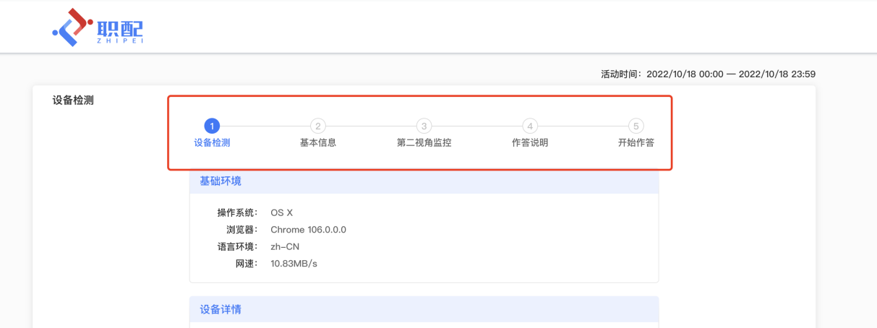

1.系统自动检测<基础环境>。检测操作系统、浏览器、语言环境、网速。
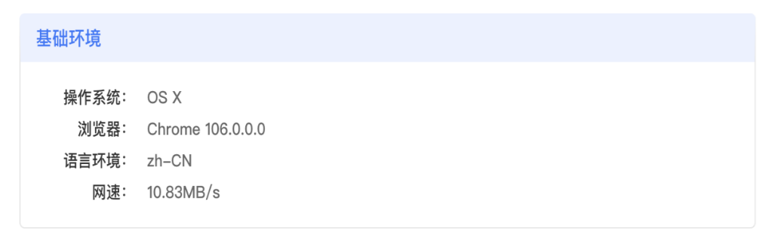
2.检测<设备详情>。需允许使用麦克风、摄像头、屏幕共享。
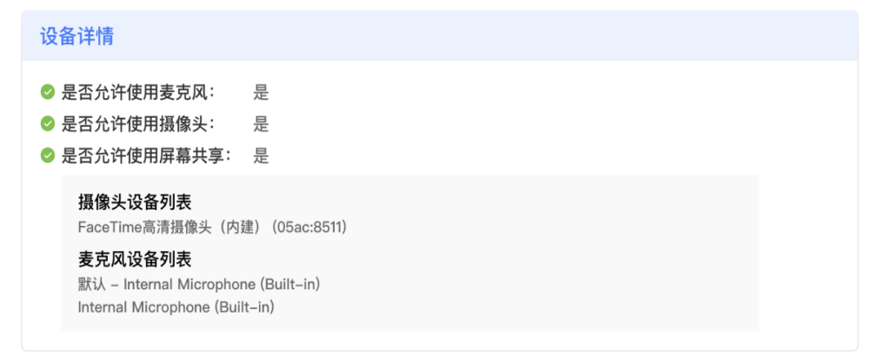

3.笔记本或者台式电脑的<设备检测>。点击“开始检测”。
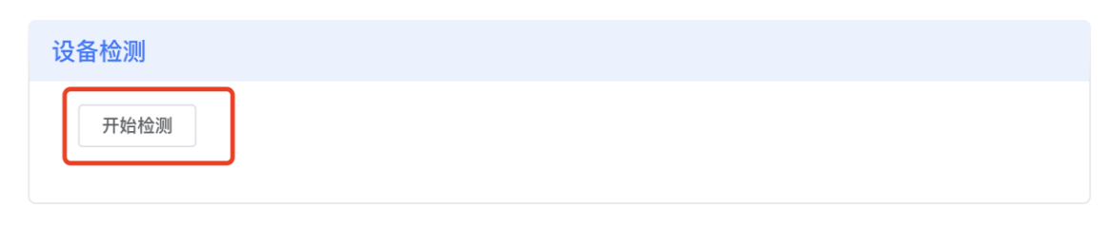
首先是麦克风检测，是否看到页面上的音量条变化。
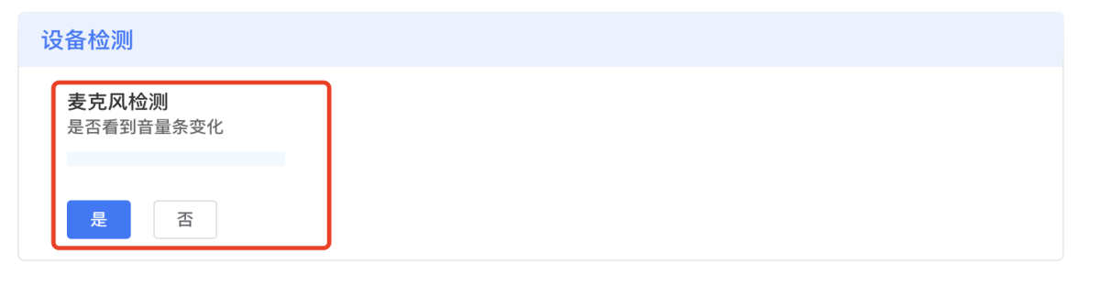
摄像头检测，是否看到画面。
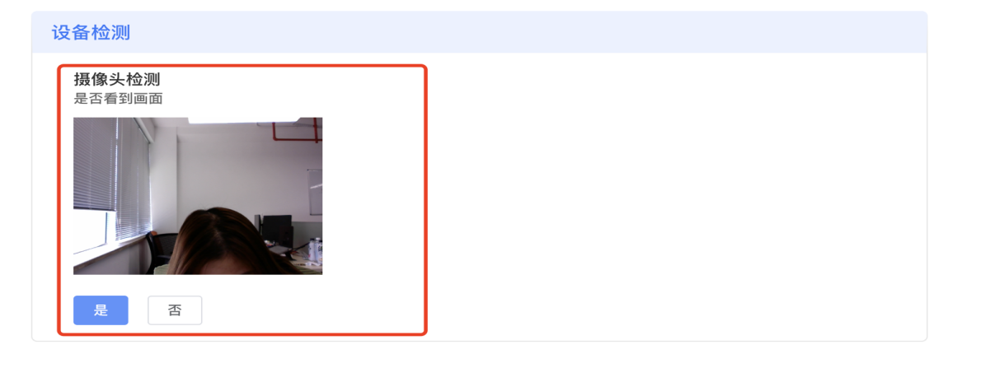
屏幕监控检测，是否看到画面。
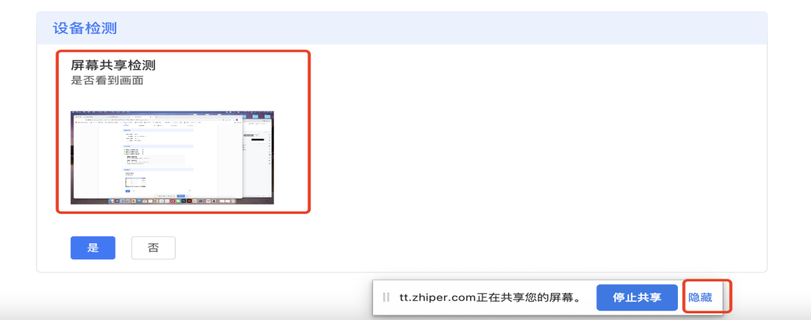
考试环境检测结果正常后方可进入下一步，若有一项不正常即需要检查设备后重新。
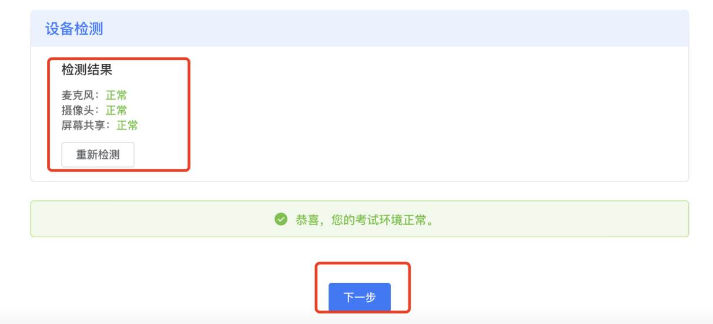

(二)基本信息
第一个步骤完成后进入第二个步骤<基本信息>，填写好个人信息后，请核对是否正确。并在屏幕右侧按照要求点击拍照，所拍摄的照片将会在答题时录屏的人像进行对比，一旦出现异常将会有对应的处理方式，务必好好拍摄照片。随后点击“下一步”。
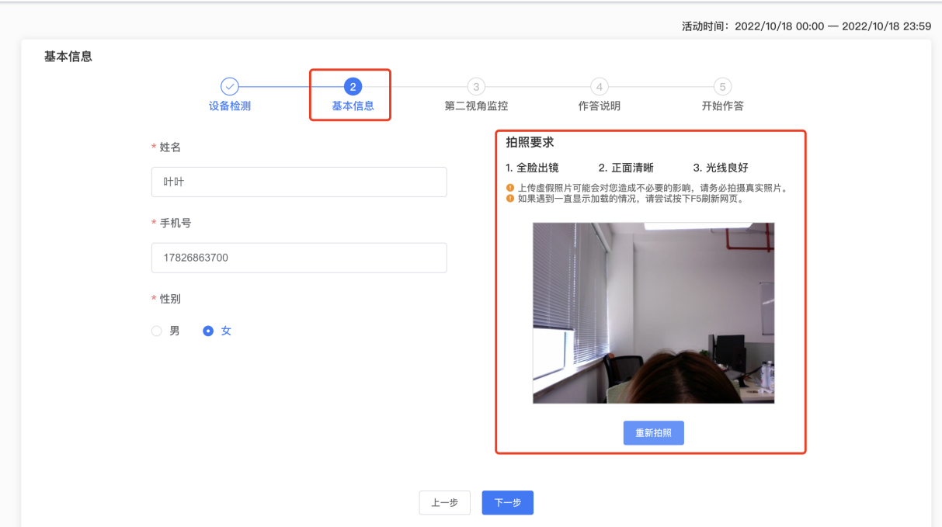

(三)第二视角监控
1.第二个步骤完成后进入第三个步骤<第二视角监控>，用手机或者平板打开微信扫一扫，扫描下侧二维码。

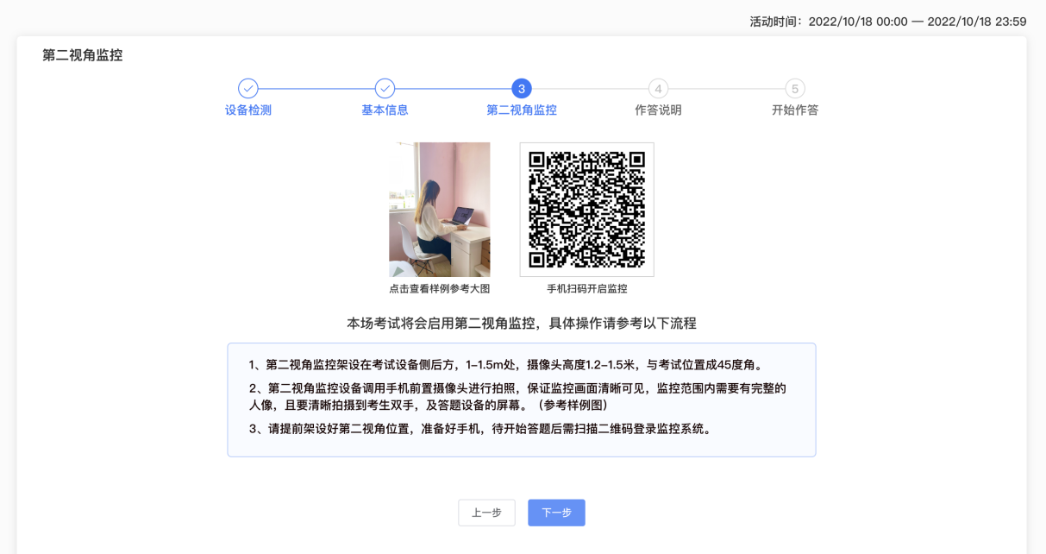
2.进入页面点击右上角“...”，随后选择“浏览器”（苹果手机请选择默认浏览器），进入“考试监控”页面，阅读设备要求，点击“开启监控“，保持监控设备放置在合适的位置。（以下图示为苹果手机第二视角扫码演示，安卓手机扫码后直接显示“考试监考”页面）
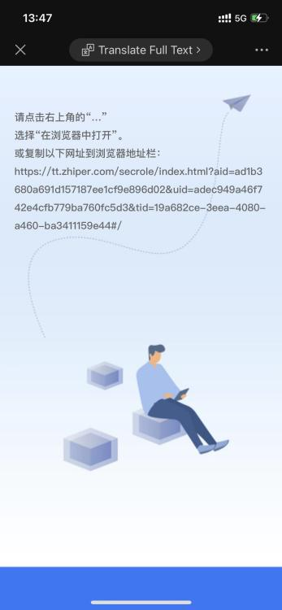 | 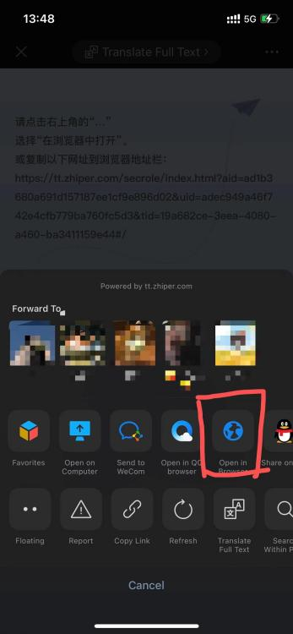 | 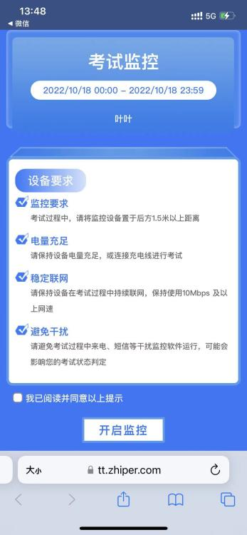 | 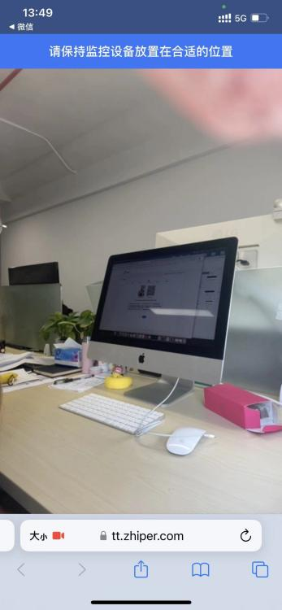
3.开始视频录制，请将手机或平板放置于座位侧后方130°左右，保证监控画面清晰可见，监控范围内需要有完整的人像，清晰拍摄到考生双手及答题设备的屏幕。如果手机或平板监控视频因网络不佳、中途来电等造成视频中断的，考生重复上述步骤快速重新打开监控即可，若您已在答题页面，可点击考试界面右上角“监控二维码”重新开启第二视角。（注意：第二视角监控设备开启前应关掉与考试无关应用的提醒功能，保持设备常亮，避免来电、微信、设备锁屏或其他应用打断监控过程，请提前准备充电器）

(四)作答说明
1.第三个步骤完成后进入到第四个步骤<作答说明>，考生认真阅读，清晰了解本场考试规则后，待开考时间到达后，点击“下一步”，进入作答页面。也可点击“试测”，在等待前先熟悉一下试题操作。
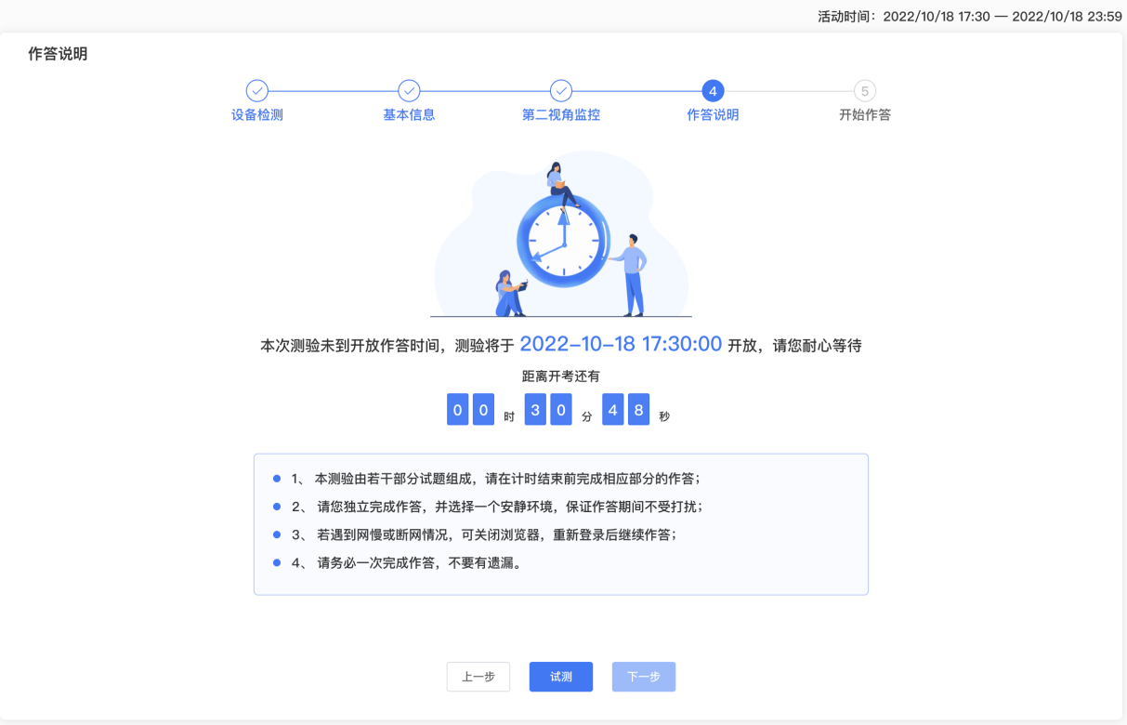
试测页面不限次数，可进入答题、标记、提交等操作。
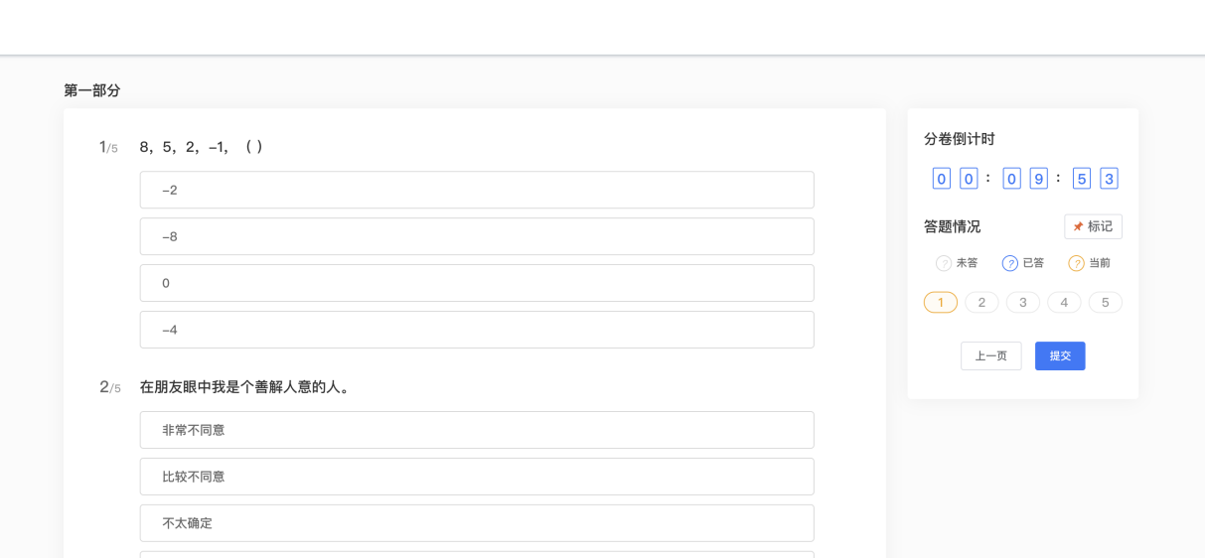

(五)开始作答
1.第四个步骤完成后进入到第五个步骤<开始作答>，在此页面可看到答题的数量等，考生须按照题目顺序依次开始答题。了解试题信息后点击“开始做答”进入答题页面。
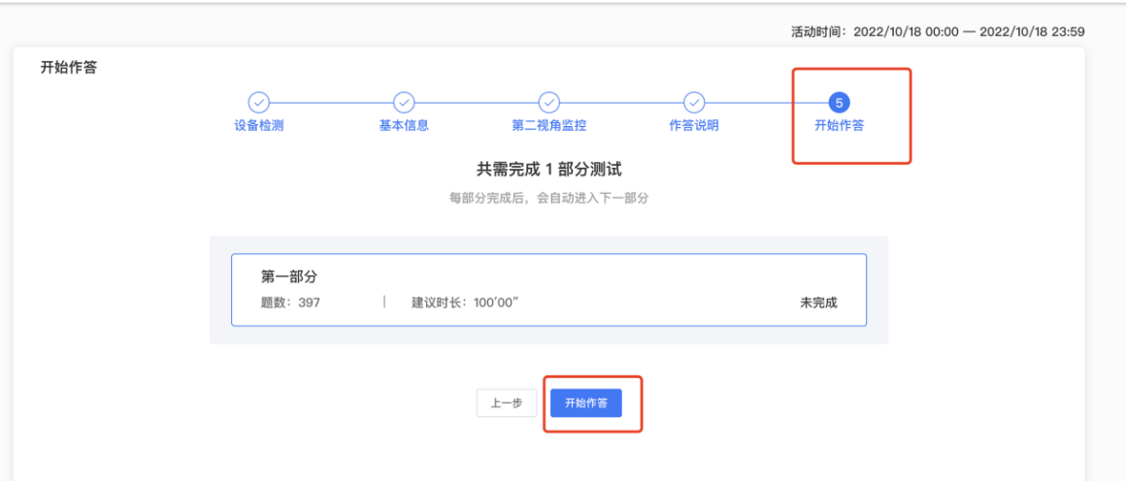
2.进入答题页面正式进入监控视角，选择“分享”整个屏幕。系统将全程监控作答页面屏幕（若您为苹果电脑，需进行授权操作，“安全性与隐私—屏幕录制—Chrome“）。
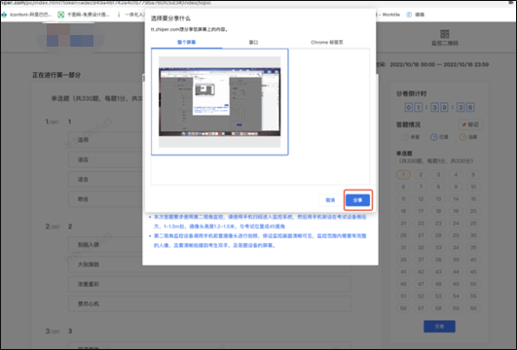
若点击“取消”屏幕分享，将会弹出提示框，需要重新刷新页面授权分享屏幕录制。直至成功操作后，系统将不再弹出相关提示。
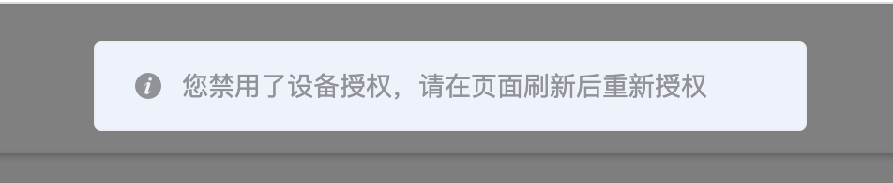
3.若您在“第二视角监控”步骤中已完成扫码，进入答题页面后，无需重新扫码。若前面步骤未开启“第二视角监控”，可在此页面再次扫码按照图示开启第二视角监控。且屏幕上实时展示监控画面，需保持全脸出镜，可随意拖拽位置放置。
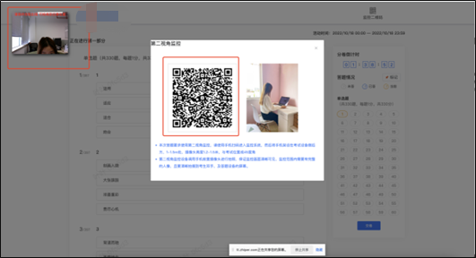
4.随后便可开始答题，页面上显示题数总数量。右侧配备倒计时信息，需在倒计时结束之前完成答题。答题时可对题目做“标记”处理，也可清晰的看到未答、已答、当前的答题情况。
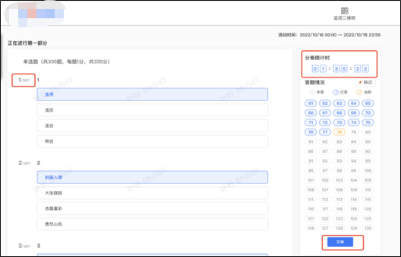
5.若考生在答题过程中，监控视角断开，可点击右侧上方“监控二维码”，重新进行设备的监控开启。
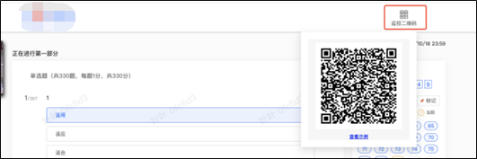
6.如还有部分试题未完成，点击“交卷”后则会弹出提示框提示仍有未作答题目，点击“交卷”后也可交卷，点击“取消”则可继续作答。
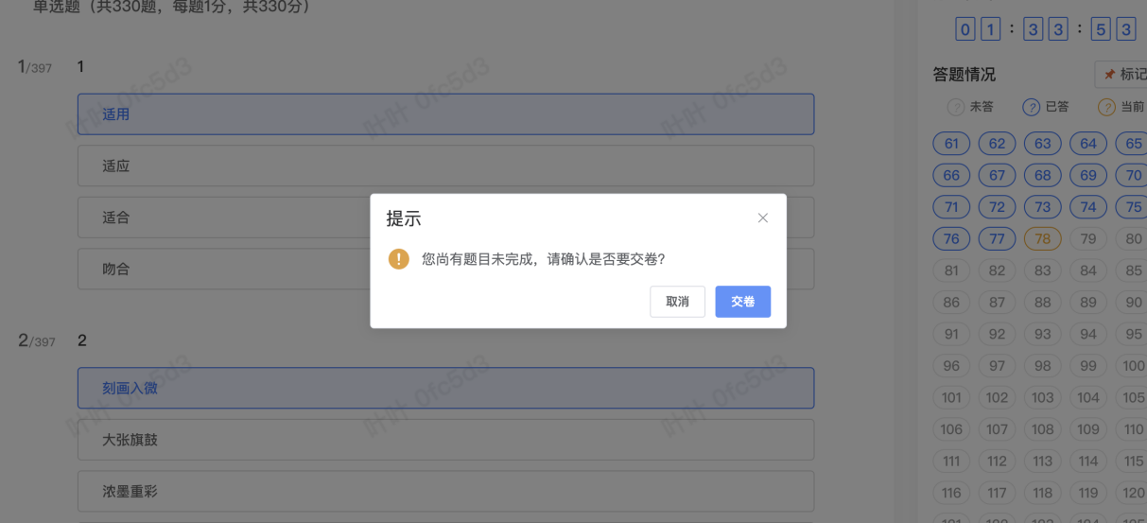
三、考试结束
试卷提交成功后，本场考试结束，会显示以下画面，直接退出浏览器关闭即可。
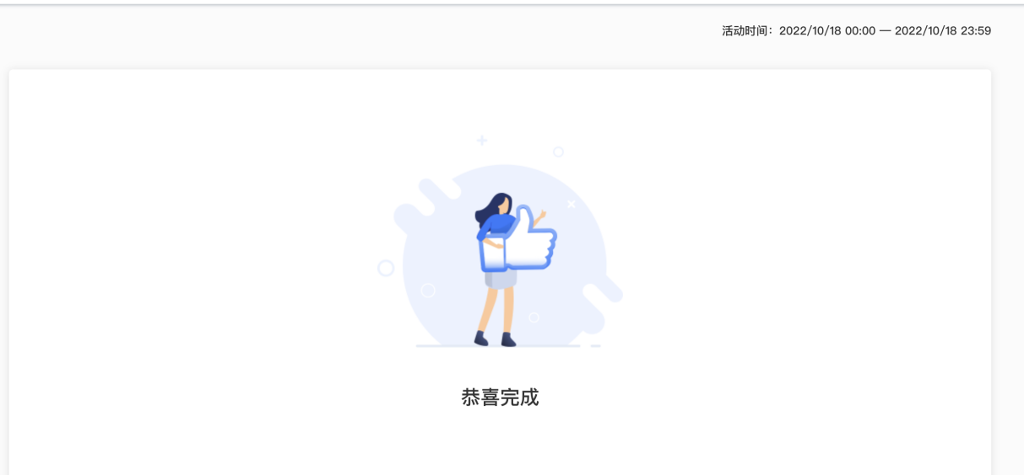
手机端的第二视角也会显示账号已完成作答，直接关闭退出浏览器即可。
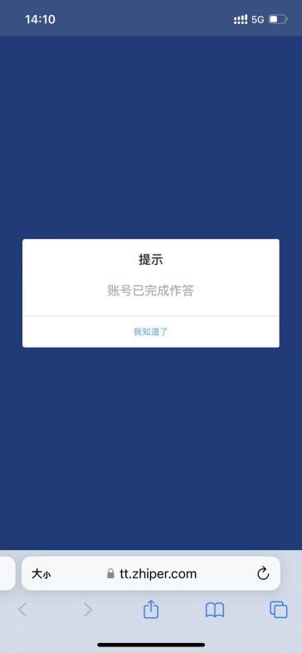

四、注意事项
1.考生在作答期间离开作答界面，打开或切换其他页面，系统会自动弹出提示并记录离开次数，请考试开始之前，关闭电脑QQ、微信等即时通信软件及其他网页、广告页面等，建议关闭其他浏览器、广告弹窗、关闭杀毒软件、操作系统更新等可能会弹窗广告的应用程序。
2.考试开始后，监考员监考过程中发现异常情况的将会通过文字形式进行提示确认，提示内容通过考试电脑弹窗显示，请考生注意监考提示内容，配合监考人员及时 调整确认。例如下图所示。
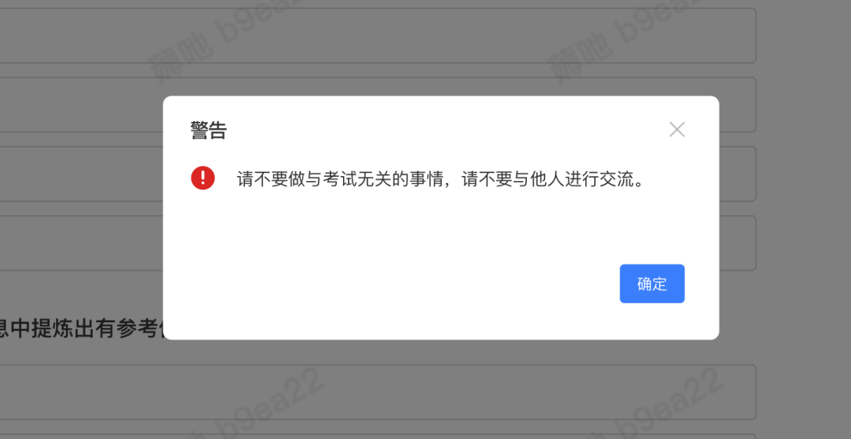
3.考试过程中不得自带任何书籍、手机以及带有记忆功能的电子设备辅助作答。
4.请考生务必按照要求摆放第二视角监控位置，进行第二视角视频监控录制（座位侧后方130°左右），第二视角监控设备调用手机前置摄像头进行拍照，保证监控画面清晰可见，监控范围内需要有完整的人像，且要清晰拍摄到考生双手，及答题设备的屏幕。请考生提前测试第二视角视频监控摆放位置是否符合要求。

